

贵州电网有限责任公司
2019年网络安全综合数据网UTM设备项目实施方案

贵州电网有限责任公司信息中心

二零一九年四月

文档版本修改历史

版本号 | 修订日期 | 修订人 | 变更内容 | 备注
1.0 | 20190408 | 陈龙 | 初版编写

目录
文档版本修改历史 1
第1章 概述 4
1.1 工程概述 4
1.2 网络架构 4
1.2.1 网络现状图 4
1.2.2 网络改造目标 4
第2章 项目组织 5
2.1.1 人员安排 5
2.1.2 时间安排 5
2.1.3 职责分工 6
第3章 网络环境调研 7
3.1 设备清单 7
3.2 资源规划 7
3.2.1 管理端口及IP规划 7
3.2.2 互联端口规划表 8
第4章 项目实施 10
4.1 实施前准备工作 10
4.2 UTM网关上线过程 10
4.2.1 UTM网关上架 10
4.2.2 UTM网关上线 10
4.3 实施步骤 10
4.3.1 线路确认 10
4.3.2 备链路上线 11
4.3.3 主链路上线 11
4.4 实施后工作 12
第5章 回退措施 13
第6章 实施保障 14
6.1 实施原则 14
6.2 风险分析 14
6.3 风险处理方法 15

概述

工程概述

网络架构

网络现状图
贵州电网综合数据网出口核心与南方电网综合数据网核心现有连接拓扑结构如下：
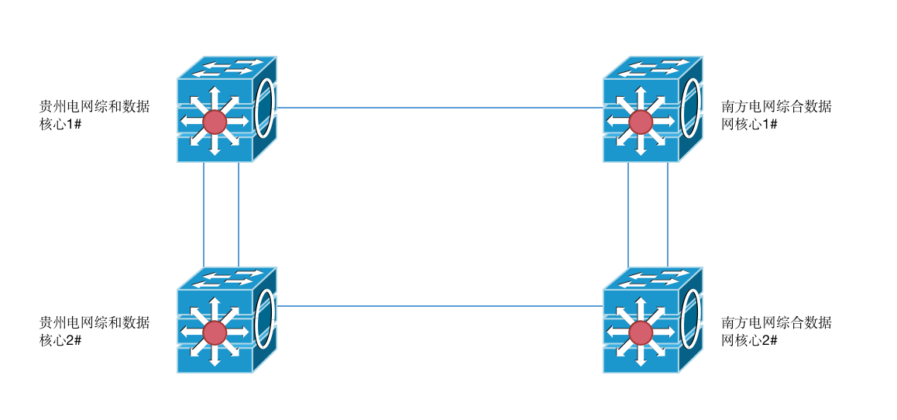

网络改造目标
贵州电网综合数据网出口核心与南方电网综合数据网核心连接使用2个千兆单模光口，双链路互为冗余备份，在现网环境中心新增2台深信服UTM网关，实现IPS，WAF，DLP等安全防护功能，以不改变现网网络流量架构、不更换现网配置和路由、保证高可靠性为前提，采用透明模式部署串接到现网中，增加Bypass模块实现UTM网关硬件Bypass功能。当UTM网关下电或者出现故障时，Bypass接口板将上下游的设备直接相连，使流量直接通过接口板，而不做检测和拦截等任何处理，保证业务不中断。具体串接位置在贵州电网综合数据网出口核心与南方电网综合数据网核心之间。
对贵州电网综合数据网出口核心与南方电网综合数据网核心，优化后拓扑情况如下：
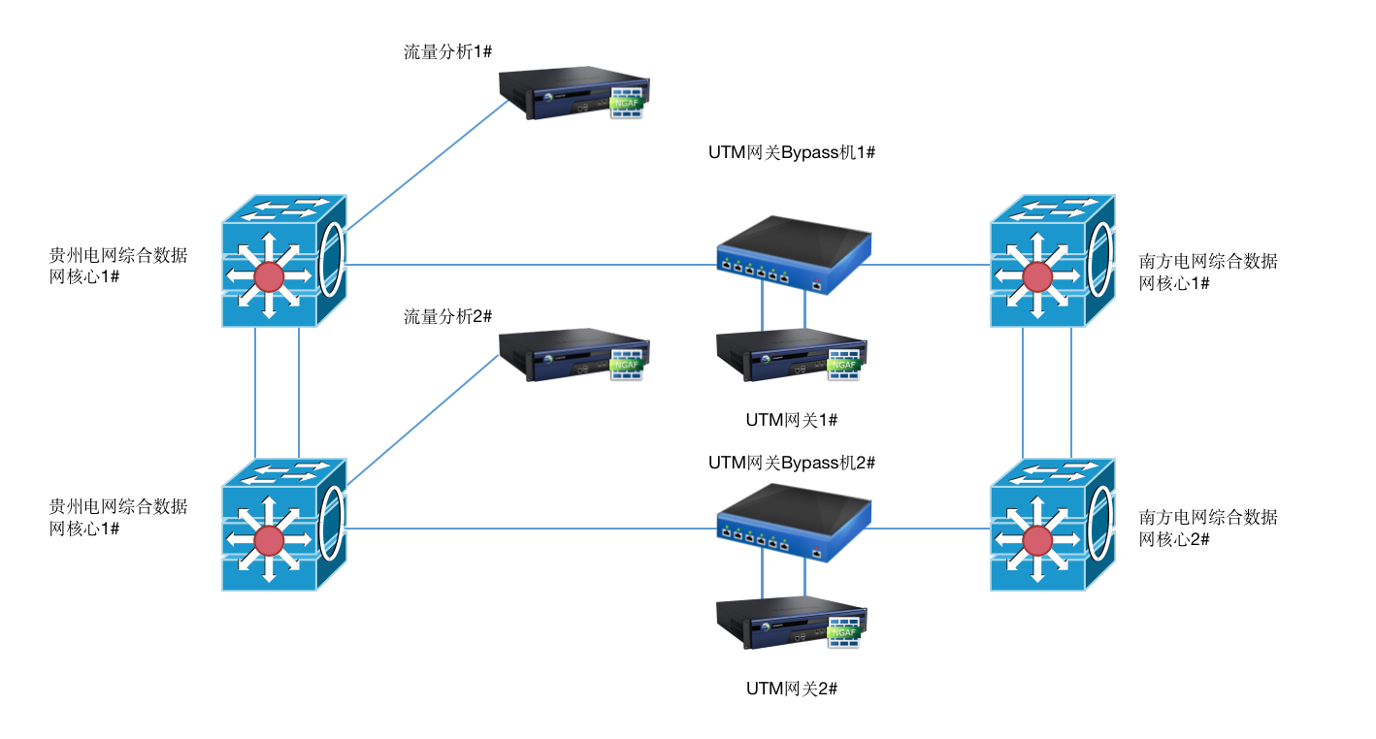

项目组织

人员安排
项次 | 公司/部门 | 姓名 | 责任 | 联系方式
 | 深信服 | 陈龙 | 技术工程师 | 18586824716
 | 运维部 | 刘俊荣

时间安排
序号 | 工作分项 | 描述 | 时间安排
 | 项目动员会议
 | 硬件测试
 | 离线配置
 | 实施前准备
 | 实施前业务测试
 | 设备上架
 | 设备上线
 | 实施后业务测试
 | 完成测试阶段
 | 正式运行阶段

职责分工
用户组：刘俊荣
职责描述
实施组：陈龙
职责描述：负责设备的安装上架，网络调试。

网络环境调研

设备清单
本次实施工作包含2台深信服UTM网关，2台流量分析探针和2台Bypass模块板，设备清单如下
设备名称 | 设备型号 | 数量 | 版本
深信服UTM网关 | AF-2000-H644 | 2台 | AF8.0.6
流量分析探针 | STA-100-D642 | 2台 | STA3.2

资源规划

管理端口及IP规划
设备名称 | 本端接口 | 接口IP | 对端设备 | 对端端口 | 对端接口模式 | 对端vlanIP | 备注
深信服UTM网关1# | Eth0（管理口）
深信服UTM网关2# | Eth0（管理口）
流量分析1# | Eth0（管理口）
流量分析2# | Eth0（管理口）

互联端口规划表
改造前综合数据网物理链路连接表
本端设备 | 本端接口 | 接口类型 | 对端设备 | 对端端口 | 接口类型
贵州电网综合数据网交换机1# | Ge4/17 | 光口，单模，LC接口 | 南方电网综合数据网交换机1# |  | 光口，单模，LC接口
贵州电网综合数据网交换机2# | Ge4/18 | 光口，单模，LC接口 | 南方电网综合数据网交换机2# |  | 光口，单模，LC接口
改造后备物理链路连接表
设备名称 | 本端接口 | 本端配线架 | 对端配线架 | 对端设备 | 对端接口 | 接口类型
贵州电网综合数据网交换机1# | Ge4/17 | 无 | 无 | UTM网关Bypass机1# | R3T3 | 光口，单模，LC接口
贵州电网综合数据网交换机2# | Ge4/18 | 无 | 无 | UTM网关Bypass机2# | R3T3 | 光口，单模，LC接口
UTM网关Bypass机1# | R4T4 | 无 | 无 | 南方电网综合数据网交换机1# |  | 光口，单模，LC接口
UTM网关Bypass机2# | R4T4 | 无 | 无 | 南方电网综合数据网交换机2# |  | 光口，单模，LC接口
UTM网关Bypass机1# | R1T1 | 无 | 无 | 深信服UTM网关1# |  | 光口，单模，LC接口
UTM网关Bypass机1# | R2T2 | 无 | 无 | 深信服UTM网关1# |  | 光口，单模，LC接口
UTM网关Bypass机2# | R1T1 | 无 | 无 | 深信服UTM网关2# |  | 光口，单模，LC接口
UTM网关Bypass机2# | R2T2 | 无 | 无 | 深信服UTM网关2# |  | 光口，单模，LC接口

项目实施

实施前准备工作
设备实施前需准备好相应的实施配件主要包括：
1、SPF1310nm千兆单模光模块*8
2、5米LC单模光纤*8
3、10米千兆双绞线*2

UTM网关上线过程

UTM网关上架
将两台UTM网关，部署在信息中心C5柜、C6柜。两台UTM网关采用前置耳片进行固定，上下间隔为1U。接入机柜PDU进行供电，机柜PDU为220V~32A。

UTM网关上线
为保障网络的稳定性，减少实施过程中网络中断的时间，上线前首先完成UTM网关的相应配置，并在UTM网关上开启数据直通功能，避免上线后造成长时间网络中断。

实施步骤

线路确认
目前贵州电网综合数据网出口核心与南方电网综合数据网核心采用双链路连接方式，两条链路互为冗余。

备链路上线
首先选择备链路进行UTM网关上线，上线主要步骤如下：
- 上线前将UTM网关与Bypass设备之间的光纤线路按照3.2.2中规划，进行连接，切换Bypass模式为旁路（BPS）。
2、查看链路配置
命令为，display cur int g4/17 //查看G4/17网口配置
Display int g4/17 //查看接口状态，记录流量状态
确认端口状态正常。进行第3步。
3、为避免在上线过程中，因进行线路，切换导致交换机端口频繁UP/DOWN。上线前将备用链路端口Ge4/17关闭。
命令为：int g 4/17 // 进入G4/17
Shutdown //关闭接口
关闭备用链路端口之后，查看到南方电网综合数据网访问状态，访问正常，进入第4步。
4、按照3.2.2中规划的端口连接，将贵州电网综合数据网出口核心与南方电网综合数据网核心之间，开启设备数据直通模式。启用Ge4/17口。
命令为：int g 4/17 // 进入G4/17
Undo Shutdown //启用接口
启用备用链路端口之后，查看贵州电网综合数据网出口核心到南方电网综合数据网核心访问状态，访问正常，进入第5步。
5、确认第4步正常之后，则线路通过Bypass机连接正常。
将Bypass机切换至主路（Pri），查看贵州电网综合数据网出口核心到南方电网综合数据网核心访问状态，访问正常后，进入第6步。
- 进行各项切换测试，主要包括
UTM网关连接下行链路（连接贵州电网综合数据网出口核心）断开，
UTM网关连接下行链路（连接南方电网综合数据网核心）断开，
UTM网关掉电
Bypass机掉电
测试以上4个状态下，链路状态，与数据访问状态，上述状态都不影响链路状态与数据访问。
7、第6步测试，均正常进行，则判定备备链路UTM网关上线成功，改造完成。

主链路上线：
备链路上线完成后，进行主链路UTM网关上线，上线主要步骤如下：
1、上线前将UTM网关与Bypass设备之间的光纤线路按照3.2.2中规划，进行连接，切换Bypass模式为旁路（BPS）。
2、查看链路配置
命令为，display cur int g4/18 //查看G4/18网口配置
Display int g4/18 //查看接口状态，记录流量状态
确认端口状态正常。进行第3步。
3、为避免在上线过程中，因进行线路，切换导致交换机端口频繁UP/DOWN。上线前将备用链路端口Ge4/18关闭。
命令为：int g 4/18 // 进入G4/18
Shutdown //关闭接口
关闭备用链路端口之后，查看到南方电网综合数据网访问状态，访问正常，进入第4步。
4、按照3.2.2中规划的端口连接，将贵州电网综合数据网出口核心与南方电网综合数据网核心之间，开启设备数据直通模式。启用Ge4/18口。
命令为：int g 4/18 // 进入G4/18
Undo Shutdown //启用接口
启用备用链路端口之后，查看贵州电网综合数据网出口核心到南方电网综合数据网核心访问状态，访问正常，进入第5步。
5、确认第4步正常之后，则线路通过Bypass机连接正常。
将Bypass机切换至主路（Pri），查看贵州电网综合数据网出口核心到南方电网综合数据网核心访问状态，访问正常后，进入第6步。
- 进行各项切换测试，主要包括
UTM网关连接下行链路（连接贵州电网综合数据网出口核心）断开，
UTM网关连接下行链路（连接南方电网综合数据网核心）断开，
UTM网关掉电
Bypass机掉电
测试以上4个状态下，链路状态，与数据访问状态，上述状态都不影响链路状态与数据访问。
7、第6步测试，均正常进行，则判定主链路UTM网关上线成功，改造完成。

实施后工作
1、实施完成当天确保实施人员通信正常，如遇问题能够及时响应。第二天派遣工程师在互联网统一出口以及信通公司驻场进行保障，如遇问题能够及时进行处理。
2、观察UTM网关上的安全防护日志，是否有IPS与WAF网络防护的日志信息。
3、对设备上使用的光纤、双绞线、电源线等按机房管理进行整理和捆扎。

回退措施
在实施过程中如出现网络中断和网络性能下降，通过禁用策略同时开启数据直通，短时间无法定位故障原因并进行处理，需立即停止实施并进行回退。回退措施如下：
若主链路使用中存在异常，首先请网络部将流量调整至备链路，调整完成后测试业务使用状态，正常后主链路线路连接状态恢复为3.2.2中未实施时的连接状态
本端设备 | 本端接口 | 接口类型 | 对端设备 | 对端端口 | 接口类型
贵州电网综合数据网交换机1# | Ge4/17 | 光口，单模，LC接口 | 南方电网综合数据网交换机1# |  | 光口，单模，LC接口
贵州电网综合数据网交换机2# | Ge4/18 | 光口，单模，LC接口 | 南方电网综合数据网交换机2# |  | 光口，单模，LC接口

实施保障

实施原则
1.实施时确保厂家督导、施工人员、随工、业务等相关人员及时到位，并再次明确各自的责任和工作任务。
2. 实施开始方案中确定的应急备件一定要运抵现场，以便出现问题时能够及时更换。
3. 实施过程中要严格按照实施步骤执行，未得到上一步的确认不能进行下一步的工作，参加实施的工作人员要认真对待工作每一个细节，加强相互间的协作，保证实施顺利完成。
4. 旧设备拆除: 当接到切换的指令后，应按要求关机。拆除旧设备时不得影响正在使用设备的正常运行。先拆除交、直流电源线并将其端头做绝缘处理，再拆除其他线缆; 拆除信号线、控制线时要注意防止短路; 对以后需要继续使用的线缆要进行编号留存，防止混乱。最后拆除旧设备。拆除的线缆、旧设备等应存放于安全、干燥的地方，列出清单存档。
5. 安装实施新设备入网: 对新设备的安装应准确、细致、有序、快捷。加电前应判明电源极性，并确保电压符合设备要求。单机测试主要指标应符合设备要求，搬迁的旧设备单机指标应能达到原水平; 对新设备、新电路或旧设备新电路的通道指标要求由设计人员重新设计认定。
6. 所有需要实施的光缆、电缆、设备一定要贴上对应的标签，尽量减少错漏现象，据统计很大一部分的实施错误都是因为物理连接出了差错。
7. 实施要严格按照制订的方案执行，如果有大的出入应停止切换，重新制定实施方案，以防出现重大事故; 如果实施不成功，应恢复到实施前的状态。

风险分析
本次实施需在贵州电网综合数据网出口核心与南方电网综合数据网核心之间新增2台UTM网关同时还需要接入2台Bypass机，需要对目前的出口线路状态进行更改，同时在切换过程中会出现网络中断。实施中主要存在的风险点有：
1、新增设备数量与链路数量较多。
2、需要Bypass机、UTM网关同时上线，新增多个光纤连接。
3、承载贵州电网综合数据网业务系统，在上线完成之后必须进行业务访问与切换测试。

风险处理方法
针对6.2中提出的实施过程中存在的风险，在实施过程中，做好详尽的准备与应对方案，主要解决方法如下：
1、实施前确认好UTM网关上下连接设备型号、端口号、模块类型、光纤类型等，并提前对相应接口做好规划，打上标签。在切换过程中保持，对于线路连接状态不清楚，应当先停止切换，避免因为误操作带来影响。
2、UTM网关可先使用光纤连接好，UTM网关调试好，再将网络线路进行切换，简化切换的步骤，避免出现问题。
3、在UTM网关上线前先对设备做好预配置之后在添加至链路中，减少网络中断时间，设备上线之后观察网络使用状态，如果网络使用异常，首先在UTM网关上启用数据直通，关闭所有的策略，查看网络使用状态。
4、对于问题现象不明确，无法快速定位与恢复，应立即按照第5章中的要求，终止实施并进行回退。

